BÀI THỰC HÀNH BUỔI 8
MẠNG VÀ GIAO TIẾP TRỰC TUYẾN CƠ BẢN
Bài 5: Giao tiếp trực tuyến cơ bản
- Ứng dụng Gmail
- Tạo nhóm liên hệ trong gmail, thử gửi email cho nhóm vừa tạo.
- Truy cập Google Contacts (Danh bạ Google) bằng tài khoản Gmail sinh viên
- Ở menu bên trái, nhấn biểu tượng dấu + (Tạo nhãn / Create label) $→$ Đặt tên nhãn/nhóm (Ví dụ:Nhom3_TH08).
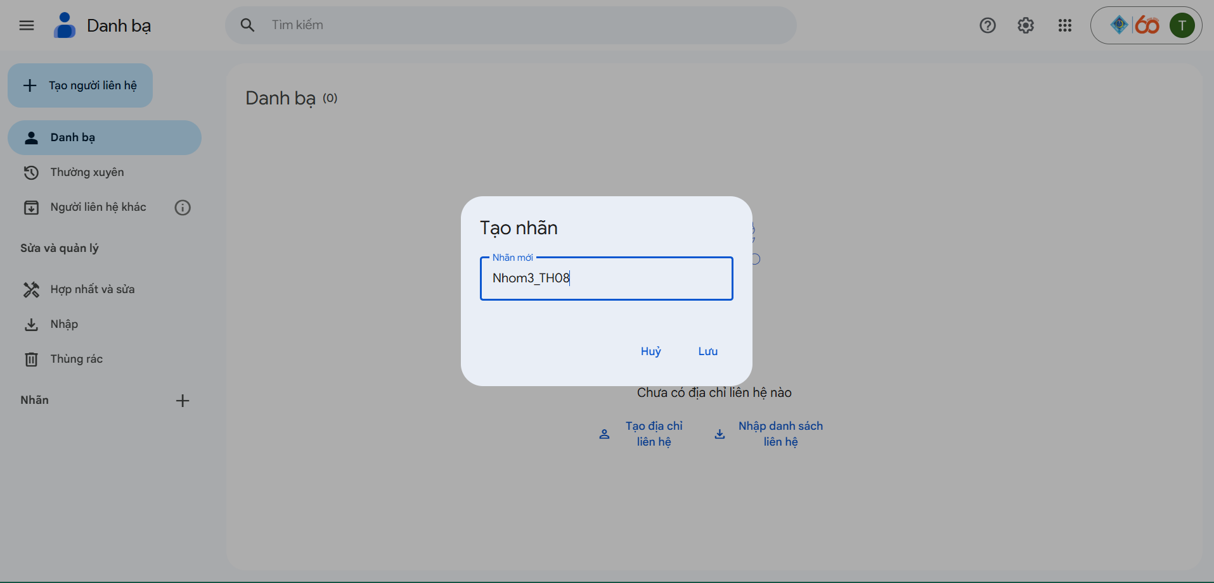

- Tạo liên hệ (Create contact)
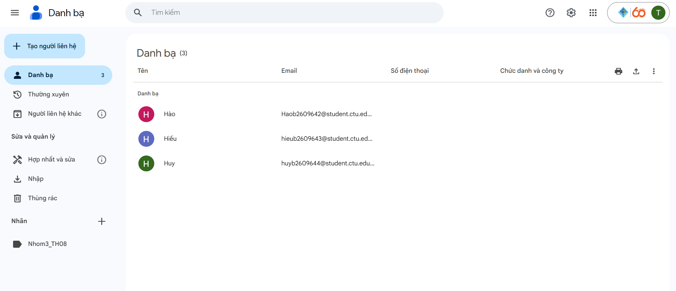

+ Nhấn tick vào các liên hệ
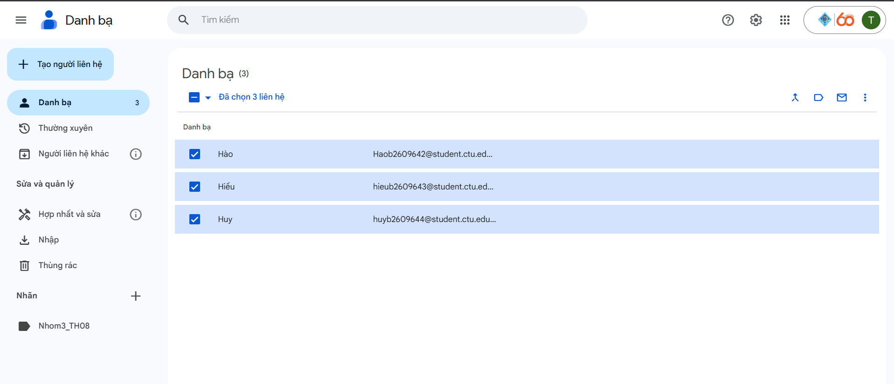

- Nhấn biểu tượng Quản lý nhãn trên thanh công cụ $→$ Tích chọn nhãn vừa tạo $→$ Nhấn Áp dụng.
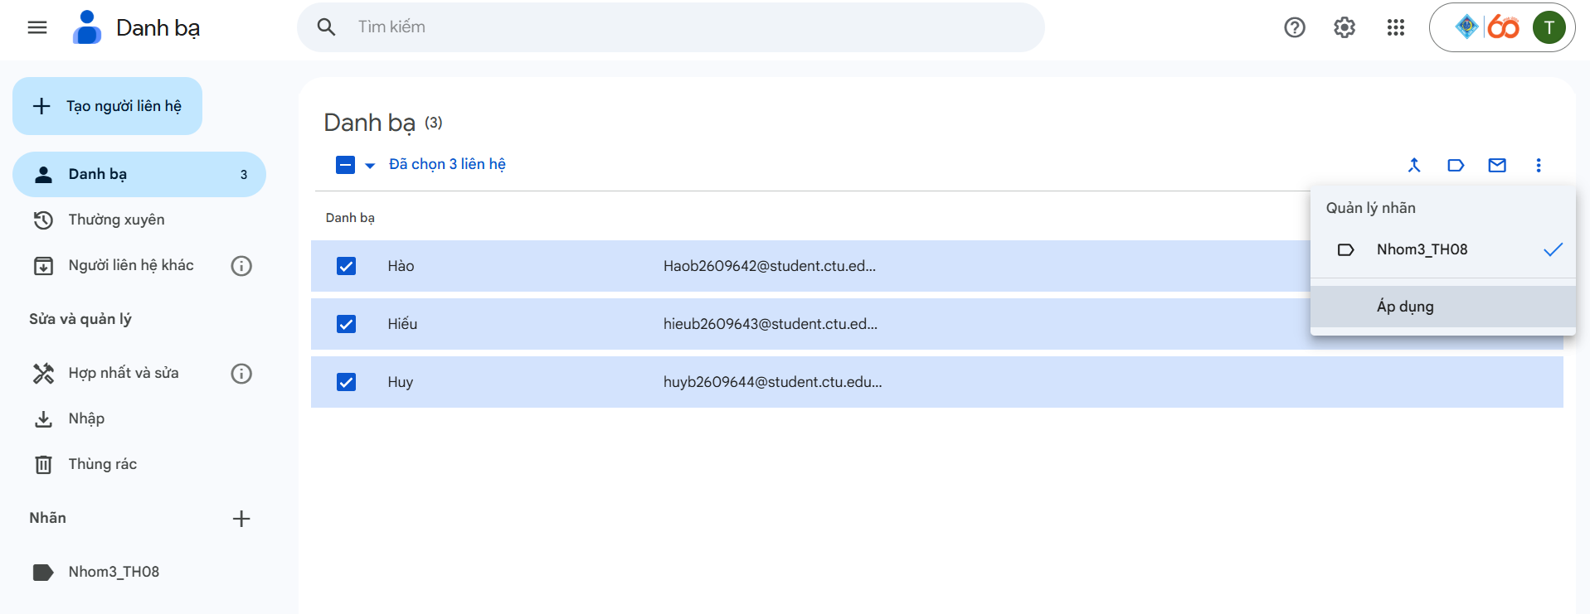

- Quay lại Gmail $→$ Nhấn Soạn thư (Compose).
- Tại ô Đến (To), gõ tên nhãn vừa tạo (Ví dụ: Nhom3_TH08) $→$ Gmail sẽ tự động điền tất cả địa chỉ email trong nhóm.
- Nhập Tiêu đề, Nội dung và nhấn Gửi.
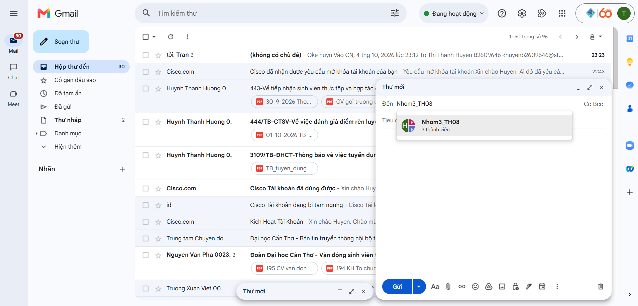

- Sử dụng bộ lọc, tìm các email từ địa chỉ lthtran@ctu.edu.vn gửi đến.
- Tại thanh tìm kiếm trên cùng của Gmail, gõ trực tiếp cú pháp: from:lthtran@ctu.edu.vn và nhấn Enter.
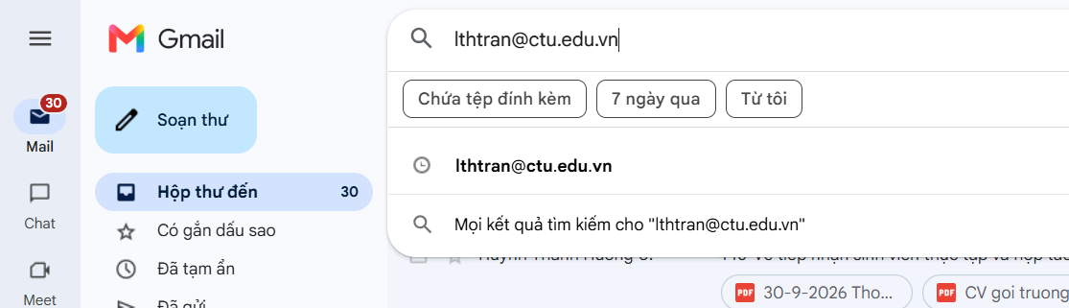

- Cách dùng bộ lọc nâng cao:
- Nhấn vào biểu tượng Tùy chọn tìm kiếm (hình 3 thanh gạt cạnh thanh tìm kiếm).
- Tại ô Từ (From), nhập: lthtran@ctu.edu.vn.
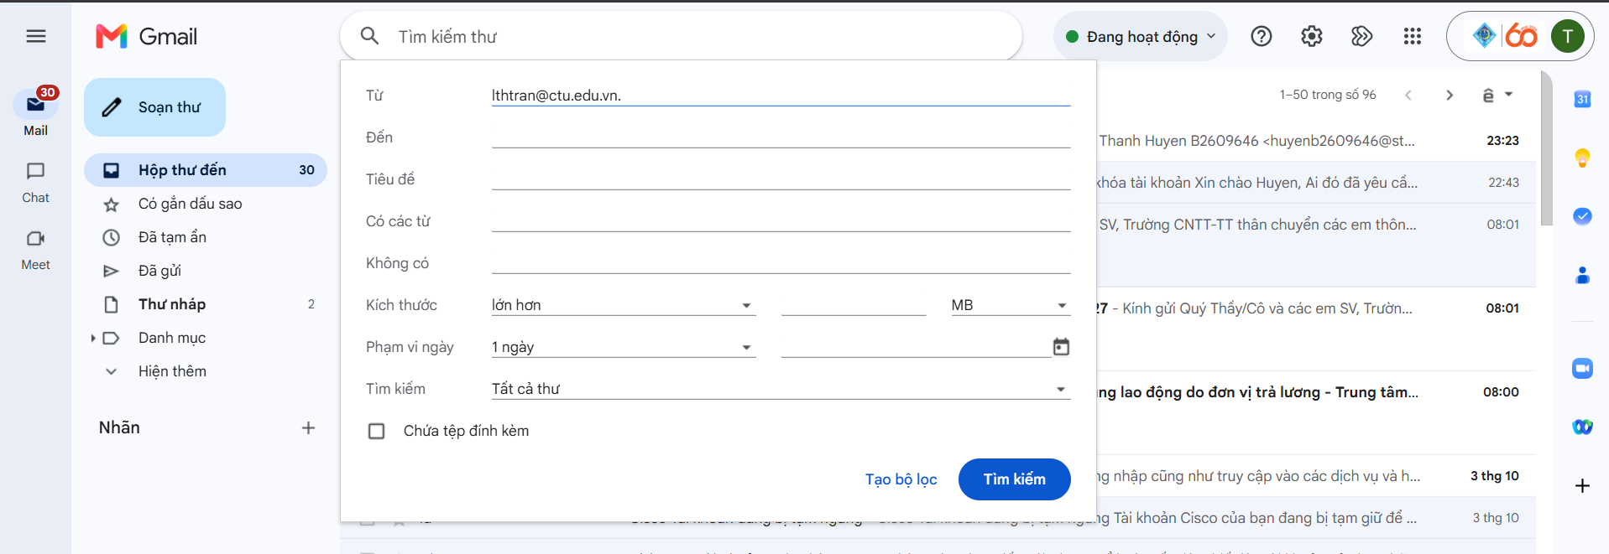
- Nhấn Tìm kiếm

- Tạo 1 nhãn với tên Lop_X…._K51 (ví dụ: MMT&TTDLA2-K52), sau đó nghiên cứu nhập từ file danh sách liên hệ của lớp vào nhãn đã tạo (nộp file ds liên hệ)
- Mở Google Contacts.
- Bên menu trái, nhấn + Tạo nhãn $→$ Đặt tên nhãn đúng cú pháp theo yêu cầu: MMT&TTDLA2-K52

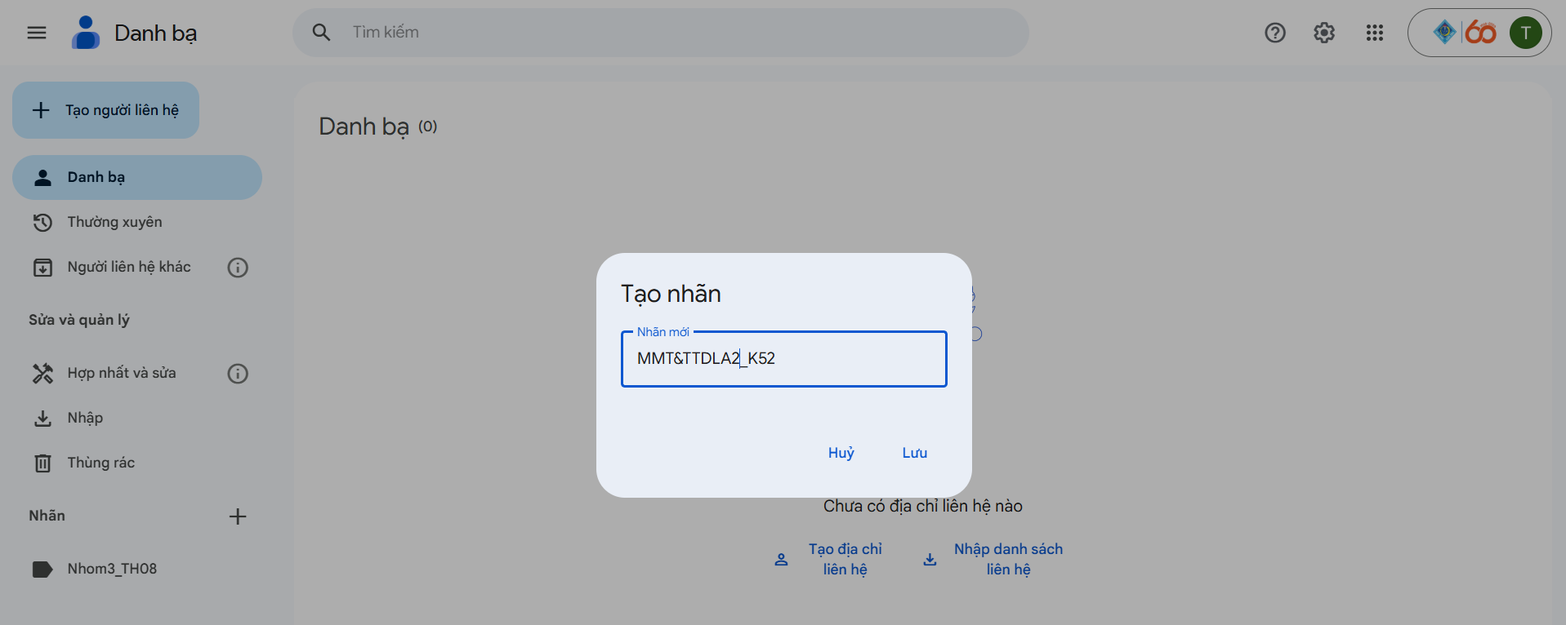

- Nhấn vào nút Nhập (Import) ở menu bên trái.
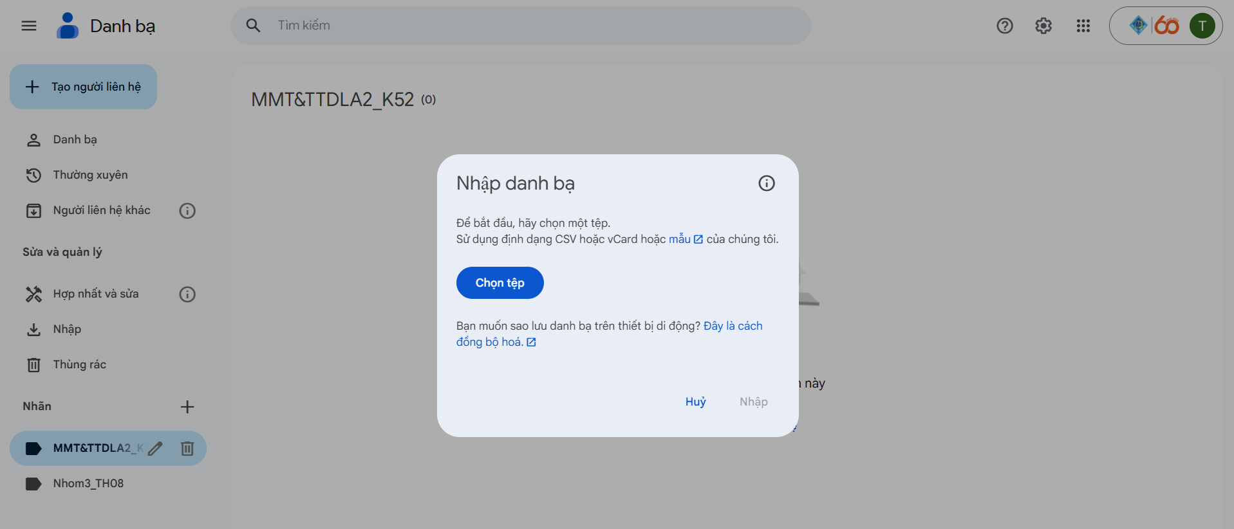
- Nhấn Chọn tệp (Select file) $→$ Tải lên file danh sách liên hệ (.csv hoặc .vcf).

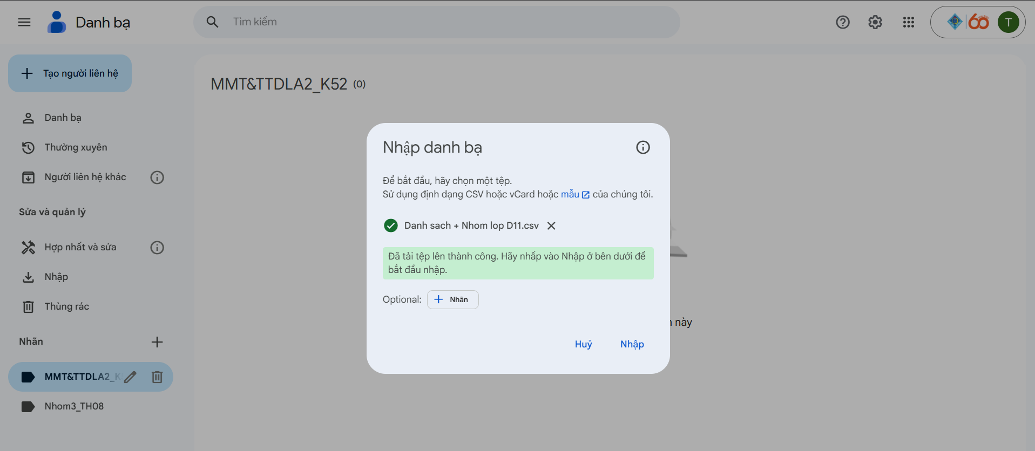

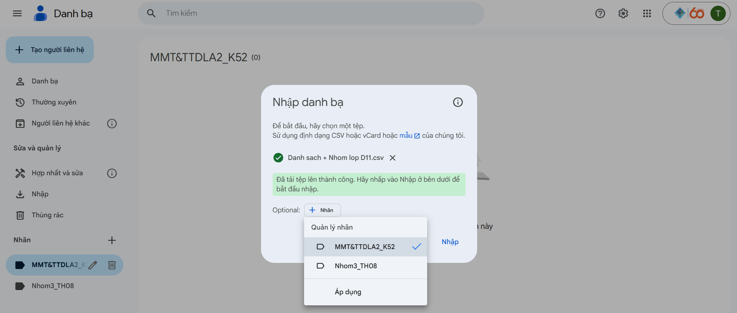
- Tại mục Thêm vào nhãn (Add to label), chọn nhãn MMT&TTDLA2_K52 vừa tạo.

- Nhấn Nhập (Import) để hoàn tất.
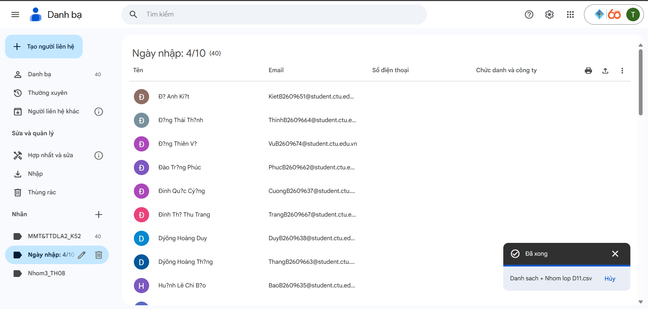

b) Mạng xã hội và Tin nhắn

Tạo Fanpage Facebook và gán quyền Quản trị viên
+ Sinh viên tự tạo 1 page trên facebook với tên Lop_X……_K52, sau đó gán thêm quyền quản trị cho 1 bạn trong lớp cùng học chung. (lưu link page đã tạo)

Tạo Page:
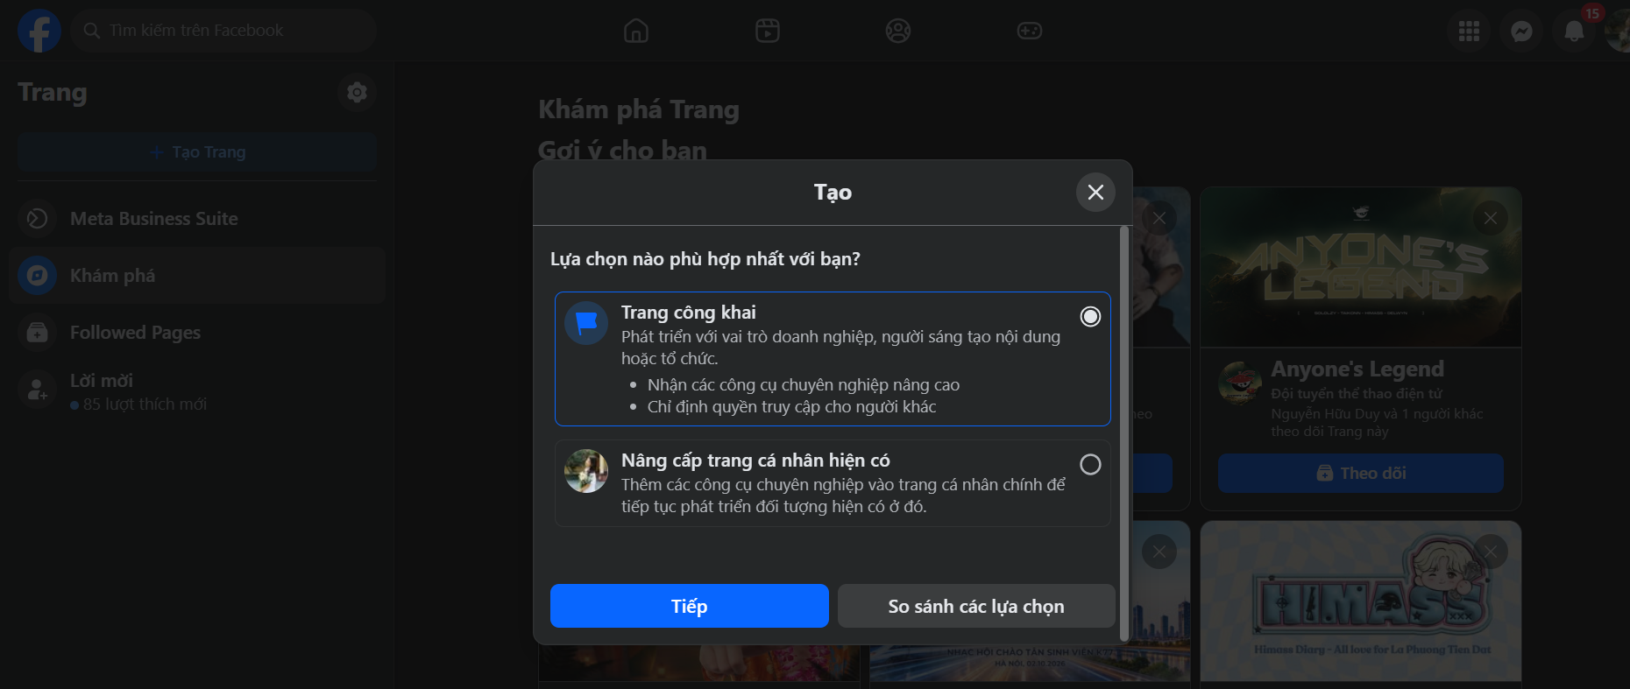
- Truy cập Facebook $→$ Vào mục Trang (Pages) $→$ Nhấn Tạo trang mới (Create new Page).

- Tên trang: Nhập đúng định dạng Lop_X..._K51 (Ví dụ: Lop_MMT&TTDL_K51).
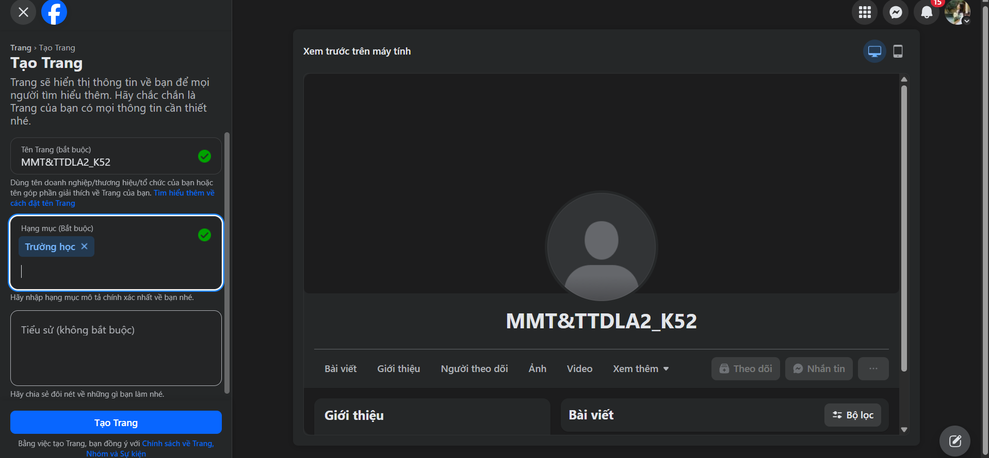
- Hạng mục: Chọn Trường học / Giáo dục.
- Nhấn Tạo trang.

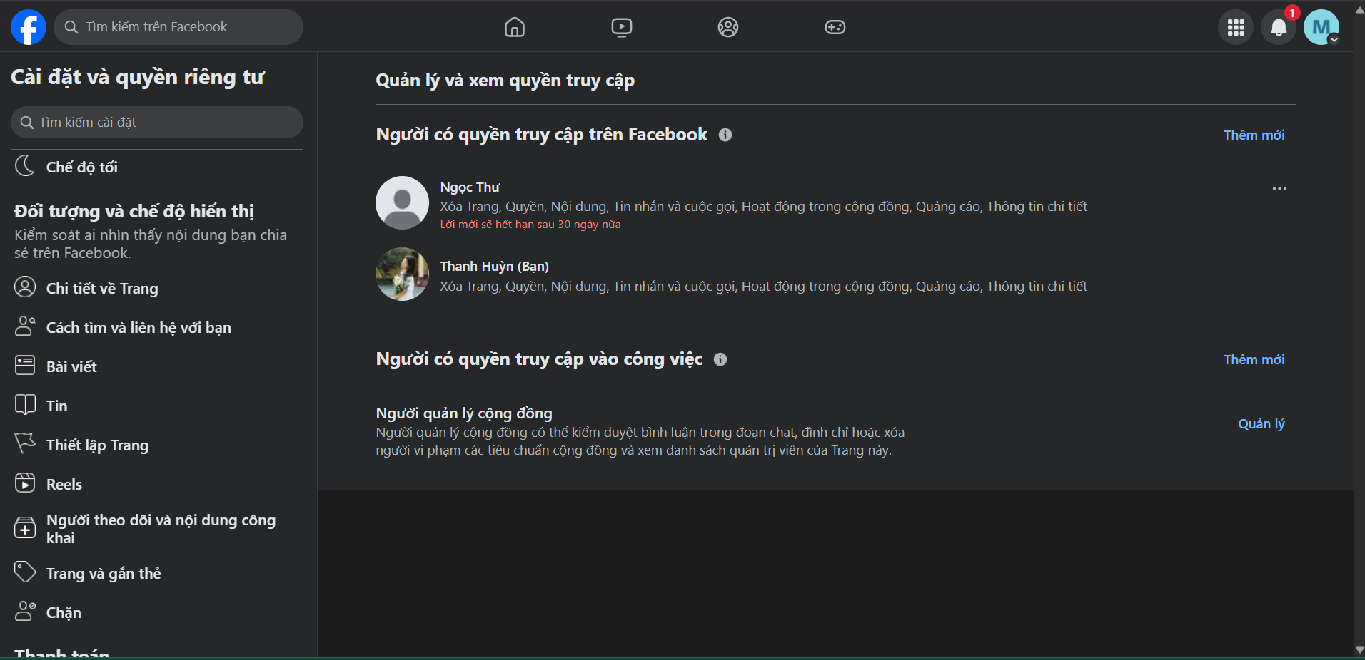
- Sau đó gán thêm quyền quản trị cho 1 bạn trong lớp cùng học chung. (lưu link page đã tạo)

- Link page : https://www.facebook.com/profile.php?id=61595059413128
- Tạo 1 nhóm zalo cho lớp….., sau đó chỉ cho Ban cán sự mới có quyền gửi tin nhắn vào nhóm.
- Chọn biểu tượng Dấu cộng (+) ở góc trên màn hình $→$ Chọn Tạo nhóm.
- Nhập Tên nhóm
- Tích chọn các thành viên ban đầu (Ban cán sự lớp) rồi nhấn nút Mũi tên xanh / Tạo nhóm.
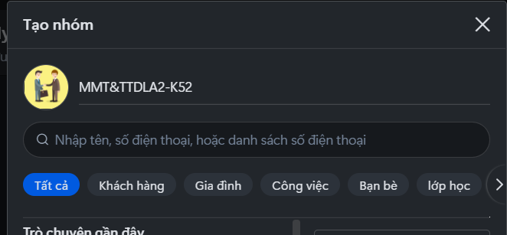
- Vào lại mục Quản lý nhóm.
- Tìm mục Quyền của thành viên $→$ Chọn Gửi tin nhắn.
- Chuyển trạng thái sang Chỉ Trưởng & Phó nhóm (hoặc tắt quyền gửi tin nhắn của Tất cả thành viên).
